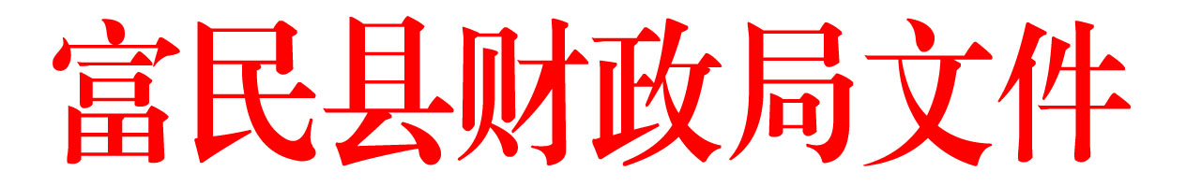

〔B〕
〔公开〕
富财函〔2026〕1号

关于富民县第十七届人大五次会议第159号
建议答复的函

郭敏代表：
您提出的《关于恢复并常态化开展村两委成员年度健康体检的建议》建议收悉，现答复如下：
当前富民县经济发展受到国内经济内需不足形成的经济下行压力冲击，造成县内各行业企业生产经营艰难、内生动力不足、赢利空间小的局面，加之自身经济基础薄弱、产业结构不平衡和各项税费支持，政策的周期性调整对组织地方财政收入造成持续的减收影响，经济运行在持续承压中艰难前行；同时各项民生支出按国家政策扩面提标，本级财政负担的“保民生”支出压力较大，加之债务还本付息、编外用工、解决历史遗留问题等支出不断增加，致使财政收支矛盾异常突出。为兜牢兜实“三保”支出，财政资金调度优先保障“三保”及刚性支出，财政“紧平衡”日趋凸显。
尽管如此，富民县始终将村（社区）干部队伍建设作为夯实基层治理根基的重要抓手，关心关爱基层干部，结合我县村（社区）数量多、村（社区）干部体量大、财政支出压力较大的实际情况，采取一届任期内分年度分批次实施方式，逐年安排全县75个村（社区）“两委”干部体检工作，以镇（街道）为单位，分片、分年度开展体检，每年安排一批村（社区）干部开展体检，按照永定街道、大营街道、罗免镇、赤鹫镇、款庄镇、东村镇、散旦镇顺序依次开展，本届任期内实现所有在职村（社区）“两委”干部全覆盖、应检尽检。体检由各镇（街道）统一摸排参检人员、梳理参检名单，县委组织部统筹组织，县卫生健康局负责协调体检资源、确定体检机构、指导体检工作实施，各镇（街道）配合做好人员组织和服务保障，全程不向村（社区）干部摊派费用、不收取干部个人体检费用，切实减轻村级组织和基层干部经济压力。
村（社区）“两委”干部体检按照规范化体检管理相关要求，确定富民县人民医院为全县村（社区）干部专属定点体检医疗机构。县医院为每位参检村（社区）干部同步建立纸质+电子专属健康档案，留存体检数据；体检完成后第一时间出具详细体检报告，专科医师负责解读体检指标。针对基层干部常见慢性病、亚健康问题，同步提供日常作息、饮食调理、复诊复查等长效健康指导，形成体检、建档、健康随访闭环服务。
感谢您对村（社区）干部队伍建设的关心和支持，希望今后继续提出宝贵的意见、建议。

附：代表建议办理意见反馈表
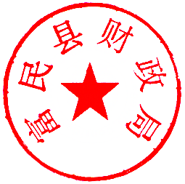

富民县财政局
2026年6月25日

（联系人及电话：周丽芳，68811798）

抄送：县政府督查室、县人大代表委
富民县财政局 2026年6月25日印发

